Обход территории главы управы пройдет в районе Коммунарка 15 марта
13.03.2025
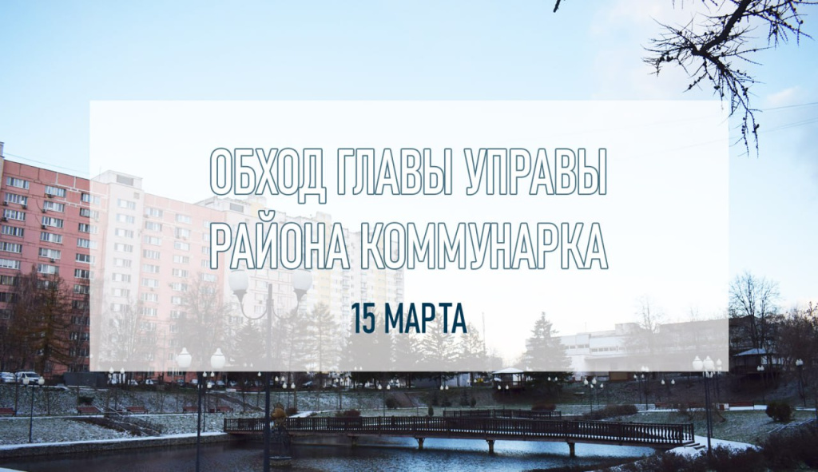
Глава управы Александр Алябьев вместе с сотрудниками, представителями ГБУ «Жилищник Коммунарка», специалистами эксплуатирующих, управляющих и подрядных организаций проведет обход территории 15 марта с 10:00 до 11:30 по адресам: ул. Героя России Соломатина, дома №№ 1, 3, 5, 7, 11, 13, 17, 18, 19, 21.
Начало маршрута запланировано от дома №1.
Мероприятия запланированы еженедельно по всем территориям и жилым комплексам района.
Информация будет публиковаться на официальном сайте и в социальных сетях.

Адрес страницы: http://gbuzhil-kommunarka.mos.ru/presscenter/news/detail/12855355.html
ГБУ «Жилищник района Коммунарка»

